ANOVA para TR de hits y falsas alarmas $÷$ de prima

MODELO REGRESIÓN MÚLTIPLE PARA LA CONDICIÓN DE ATENDER ROSTROS

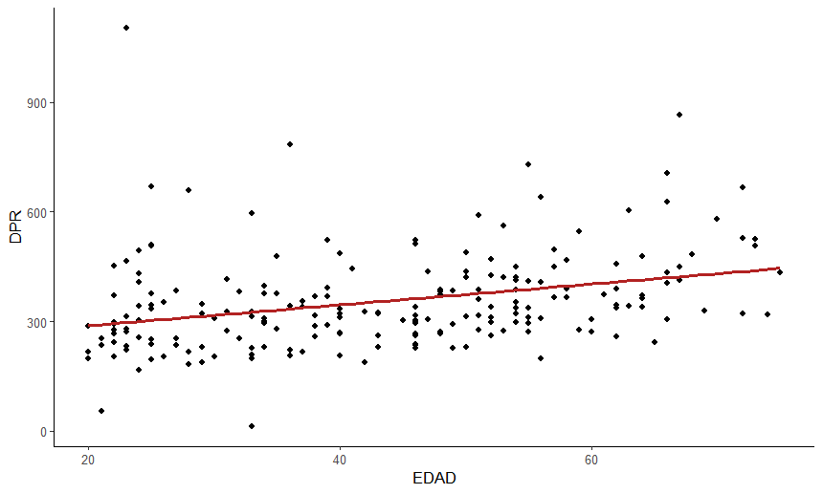

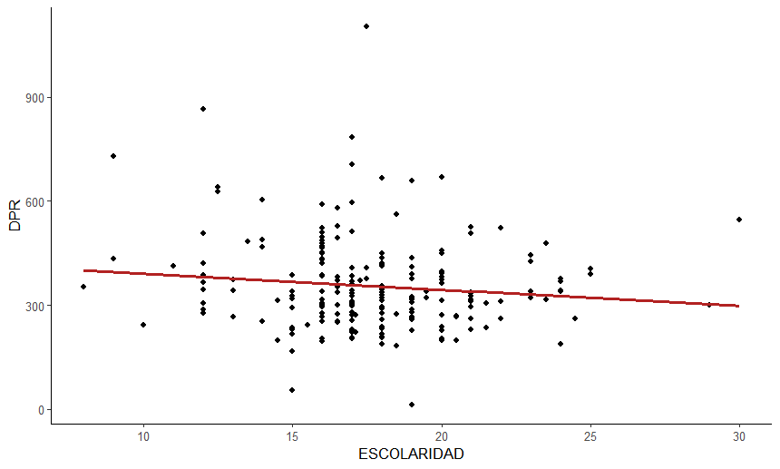

MODELO REGRESIÓN MÚLTIPLE PARA LA CONDICIÓN DE IGNORAR ROSTROS

